**Эти глаза напротив**

И анютиных глазок стая

Бархатистый хранит силуэт -

Это бабочки, улетая,

Им оставили свой портрет.

Анна Ахматова

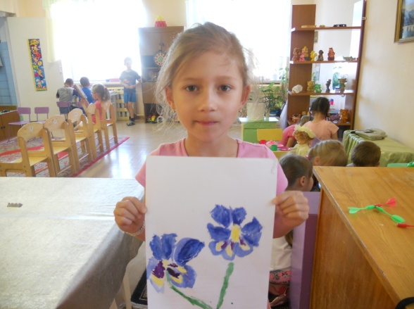

Как будто из утренней

Солнечной сказки,

У нас в огороде

Анютины глазки

Н. Ярославцев

**Что? Зачем?**

Уже давно психологи и педагоги единогласно утверждают, что совместное творчество детей и родителей формирует хорошие доверительные отношения между ними, оказывает положительное влияние на развитие ребенка и приучает его сотрудничать.

**Назначение мастер-класса:** рисунок, оформленный в рамку можно использовать для подарка или оформления интерьера.

**Цель:** научиться рисовать цветы, используя одновременно акварель и восковые карандаши.

**Что нам потребуется:** бумага для рисования; простой карандаш, кисти большие круглые и тоненькие для прорисовывания деталей, акварельные краски и восковые карандаши, стаканчик с водой, палитра.

**Последовательность выполнения работы**

Этапы работы

Для того чтобы нарисовать анютины глазки воспользуемся поэтапной схемой рисования, где сначала нарисуем расчерченный круг, в котором будем формировать ажурные лепестки:

**1. Рисуем круг**

**и делим его на 4 части.**

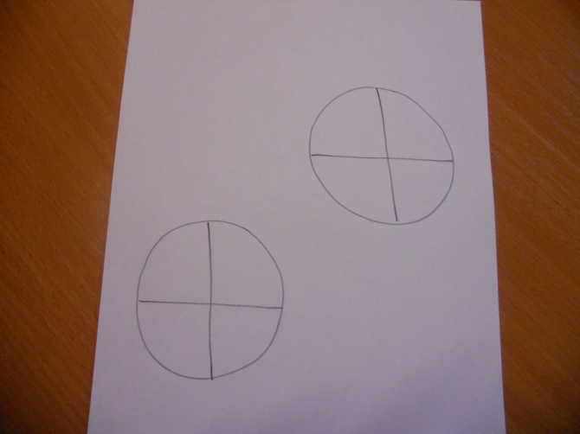

**2. Прорисовываем три лепестка.**

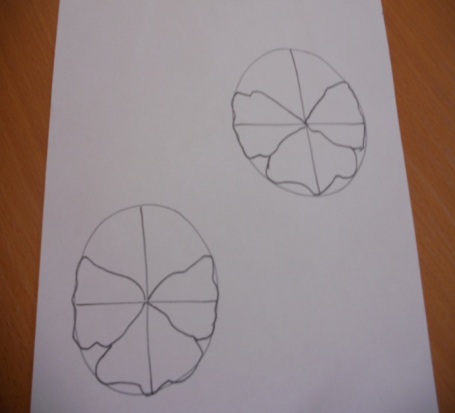

**3. Добавляем ещё два лепестка.**

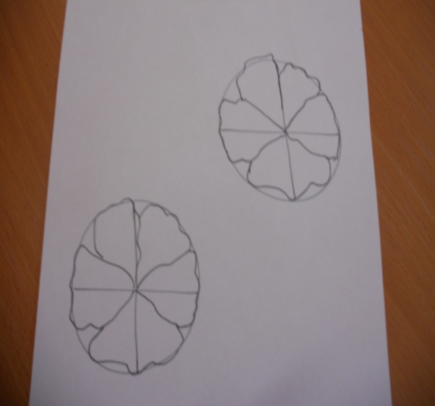

**4. Рисуем стебель, листья.**

**Убираем лишние линии.**

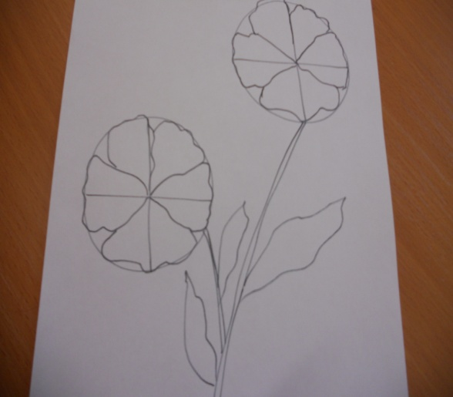

Анютины глазки бывают разных цветов окраски. Обратим внимание, что у каждого цветка три лепестка разноцветные, а два – одноцветные.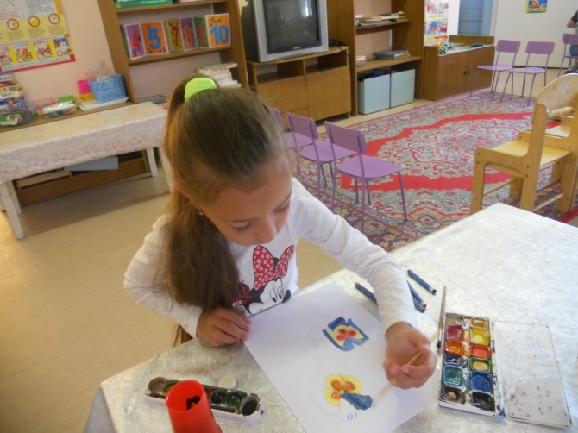

Автор буклета: Шмакова Н.Г.

Пермский край г.Березники

ул.Пятилетки №132

Телефон: 8 (3424) 271-836

МАДОУ «Детский сад №4»

**«Анютины глазки»**

Акварель + восковый карандаш

серия: рисуем дома

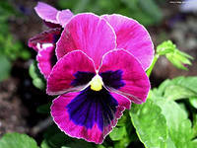

г.Березники, 10 июля 2014 г.

программа ЛОК

«Летние развлечения»